РЕАЛИЗАЦИЯ ПЛАНИРОВАНИЯ РАЗРАБОТКИ ПРОГРАММНОГО ПРОДУКТА В СРЕДЕ MS PROJECT
Задание № 1
Планирование этапов разработки программного продукта (рисунок 1).
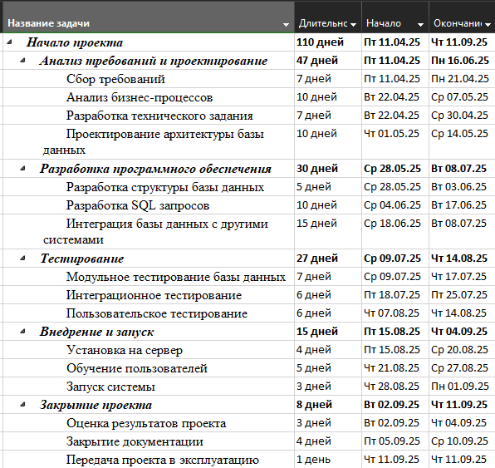
Рисунок 2 — Содержание этапов
Задание № 2
Ресурсы и затраты необходимые для реализации программного продукта и назначение их соответствующим задачам (Рисунок 2-3).

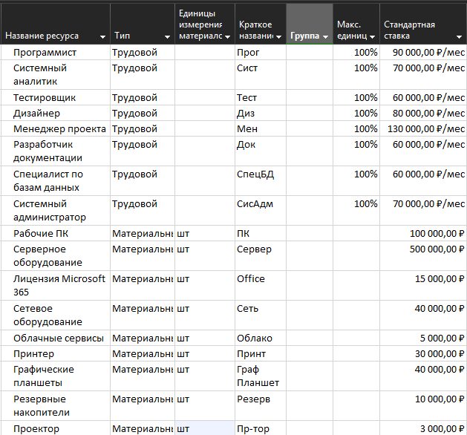
Рисунок 3 — Ресурсы
Назначение ресурсов задачам
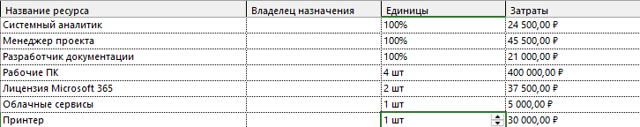
Рисунок 4 — Назначение ресурсов задаче "Сбор требований"
Рисунок 5 — Назначение ресурсов задаче "Анализ бизнес-процессов"
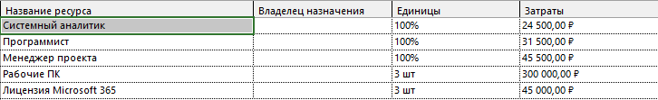
Рисунок 6 — Назначение ресурсов задаче "Разработка технического задания"
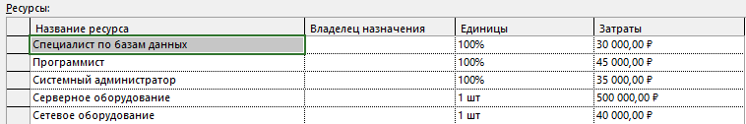
Рисунок 7 — Назначение ресуров задаче "Проектирование архитектуры базы данных"
Рисунок 8 — Назначение ресурсов задаче "Разработка структуры базы данных"

Рисунок 9 — Назначение ресурсов задаче "Разработка SQL запросов"
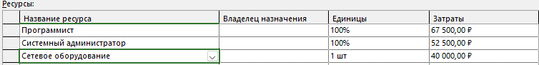
Рисунок 10 — Назначение ресурсов задаче "Интеграция базы данных с другими системами"
Рисунок 11 — Назначение ресурсов задаче "Модульное тестирование базы данных"


Рисунок 12 — Назначение ресурсов задаче "Интеграционное тестирование"
Рисунок 13 — Назначение ресурсов задаче "Пользовательское тестирование"
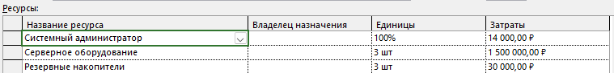
Рисунок 14 — Назначение ресурсов задаче "Установка на сервер"
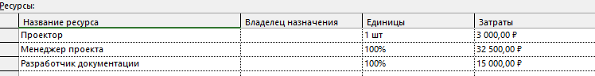
Рисунок 15 — Назначение ресурсов задаче "Обучение пользователей"
Рисунок 16 — Назначение ресурсов задаче "Запуск системы"
Рисунок 17 — Назначение ресурсов задаче "Оценка результатов проекта"
Рисунок 18 — Назначение ресурсов задаче "Закрытие документации"
Рисунок 19 — Назначение ресурсов задаче "Передача проекта в эксплуатацию"
Задание № 3
Назначил задачам предшественников и осуществить выравнивание загрузки ресурсов (Рисунок 4-5).
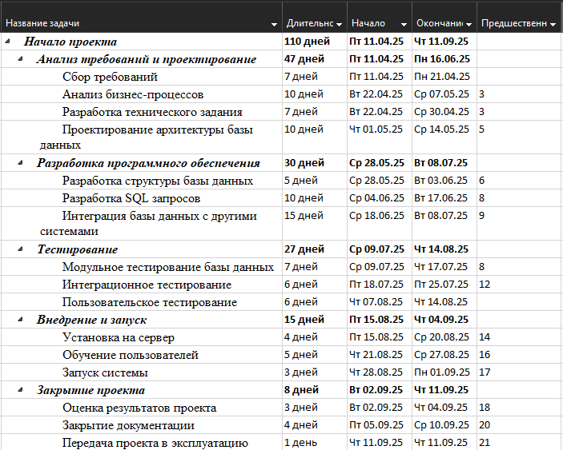
Рисунок 20 — Назначение предшественников
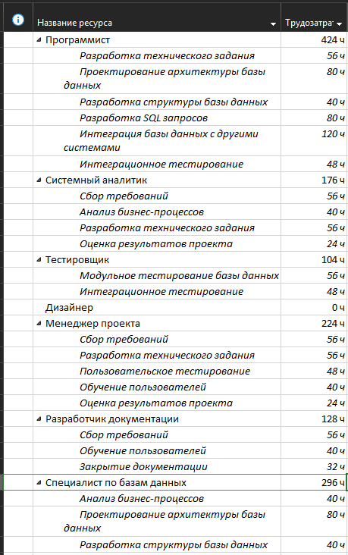
Рисунок 21 — Выравнивание ресурсов
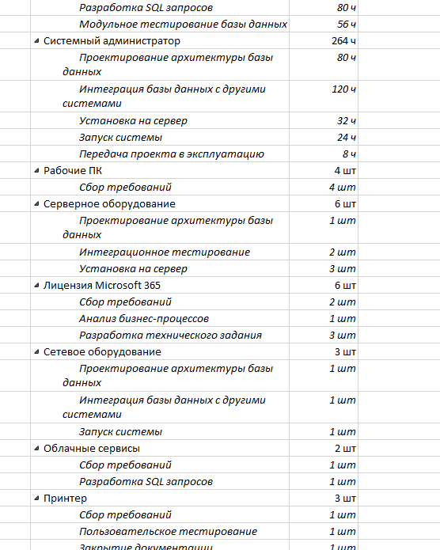
Рисунок 22 — Выравнивание ресурсов
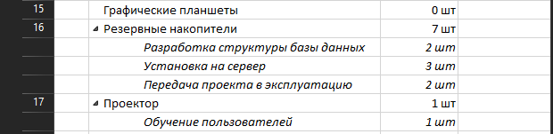
Рисунок 23 — Выравнивание ресурсов

